江苏省仪征中学2024-2025学年度第二学期高三物理学科导学案
电磁感应
研制人：张杰 审核人：熊小燕
班级： 姓名： 学号： 授课日期：2025.3.3
【课程标准】
熟练应用楞次定律与法拉第电磁感应定律解决问题。
【自主导学】
1.熟练应用楞次定律与法拉第电磁感应定律解决问题。
2.会分析电磁感应中的图像问题。
3.会分析电磁感应中的动力学与能量问题。。
【重点导思】
考点一 楞次定律与法拉第电磁感应定律的应用
1.感应电流方向的判断
(1)线圈面积不变、磁感应强度发生变化的情形，往往用楞次定律。
(2)导体棒切割磁感线的情形往往用右手定则。
2.楞次定律中“阻碍”的主要表现形式
(1)阻碍原磁通量的变化——“增反减同”；
(2)阻碍物体间的相对运动——“来拒去留”；
(3)使线圈面积有扩大或缩小的趋势——一般情况下为“增缩减扩”；
(4)阻碍原电流的变化(自感现象)——一般情况下为“增反减同”。
3.求感应电动势的方法
(1)法拉第电磁感应定律：
E=n$\frac{ΔΦ}{Δt}\left\{\begin{matrix}S不变时,E=nS\frac{ΔB}{Δt} \\ B不变时,E=nB\frac{ΔS}{Δt}\end{matrix}\right.$
(2)导体棒垂直切割磁感线：E=Blv。
(3)导体棒以一端为圆心在垂直匀强磁场的平面内匀速转动：E=$\frac{1}{2}$Bl²ω。
(4)线圈绕与磁场垂直的轴匀速转动(从线圈位于中性面开始计时)：e=nBSωsin ωt。
4.通过回路横截面的电荷量q=$\overline{I}$Δt=$\frac{nΔΦ}{R_{总}Δt}$Δt=$\frac{nΔΦ}{R_{总}}$。q仅与n、ΔΦ和回路总电阻R_{总}有关，与时间长短无关，与Φ是否均匀变化无关。
考点二 电磁感应中的图像问题
1.电磁感应中常见的图像
常见的有磁感应强度、磁通量、感应电动势、感应电流、速度、安培力等随时间或位移的变化图像。
2.解答此类问题的两个常用方法
(1)排除法：定性分析电磁感应过程中某个物理量的变化情况，把握三个关注，快速排除错误的选项。这种方法能快速解决问题，但不一定对所有问题都适用。
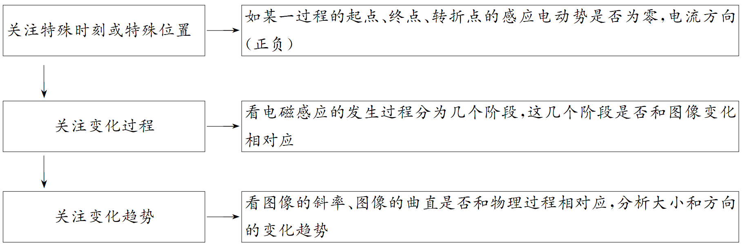
(2)函数关系法：根据题目所给的条件写出物理量之间的函数关系，再对图像作出判断，这种方法得到的结果准确、详细，但不够简捷。
考点三 电磁感应中的动力学与能量问题
1.电磁感应综合问题的解题思路
2.求解焦耳热Q的三种方法
(1)焦耳定律：Q=I²Rt，适用于电流恒定的情况；
(2)功能关系：Q=W_{克安}(W_{克安}为克服安培力做的功)；
(3)能量转化：Q=ΔE(其他能的减少量)。
【随堂导练】
例1 (2024·江苏卷·10)如图所示，在绝缘的水平面上，有闭合的两个线圈a、b，线圈a处在匀强磁场中，现将线圈a从磁场中匀速拉出，线圈a、b中产生的感应电流方向分别是( )
A.顺时针，顺时针 B.顺时针，逆时针
C.逆时针，顺时针 D.逆时针，逆时针
例2 (2024·江苏省苏锡常镇四市二模)如图所示，半径为r₂的圆形单匝线圈中央有半径为r₁的有界匀强磁场，磁感应强度随时间变化关系为B=B₀+kt(k>0)，线圈电阻为R，则磁感应强度从B₀增大到2B₀时间内( )
A.线圈面积有缩小的趋势
B.线圈中电子沿逆时针方向定向移动
C.线圈中产生的焦耳热为$\frac{π^{2}kB_{0}{r_{1}}^{4}}{R}$
D.通过导线横截面电荷量为$\frac{πB_{0}{r_{2}}^{2}}{R}$
例3 如图a所示，两个环形导线圈平行放置。规定从上往下看顺时针方向的电流为正值，上方导线圈中的电流i₁随时间t的变化情况如图b所示，则下方导线圈中产生的感应电流i₂随时间t的变化情况为( )
例4 如图所示，在区域Ⅰ、Ⅱ中分别有磁感应强度大小相等、垂直纸面但方向相反、宽度均为a的匀强磁场区域。高为a的正三角形线框efg从图示位置沿x轴正方向匀速穿过两磁场区域，ef始终平行y轴以逆时针方向为电流的正方向，下列图像中能正确描述线框efg中感应电流I与线框移动距离x关系的是( )
例5 (2024·江苏南京市大厂高级中学模拟)如图所示，两根足够长平行金属导轨MN、PQ固定在倾角θ=37°的绝缘斜面上，顶部接有一阻值R=3 Ω的定值电阻，下端开口，轨道间距L=1 m，整个装置处于磁感应强度B=2 T的匀强磁场中，磁场方向垂直斜面向上，质量m=1 kg的金属棒ab置于导轨上，ab在导轨之间的电阻r=1 Ω，电路中其余电阻不计，金属棒ab由静止释放后沿导轨运动时始终垂直于导轨，且与导轨接触良好，不计空气阻力影响。已知金属棒ab与导轨间的动摩擦因数μ=0.5，sin 37°=0.6，cos 37°=0.8，取g=10 m/s²。
(1)求金属棒ab沿导轨向下运动的最大速度v_{m}；

(2)求金属棒ab沿导轨向下运动过程中，电阻R的最大电功率P_{R}；
(3)若从金属棒ab开始运动至达到最大速度过程中，电阻R上产生的焦耳热总共为1.5 J，求流过电阻R的总电荷量q。

变式1 (2023·江苏南京师范大学附属中学模拟)如图所示，在竖直平面内的虚线下方存在范围足够大、方向水平的匀强磁场，同一高度处磁感应强度大小相等，竖直方向上磁感应强度随距离关系满足B=kh，k为常量，将一竖直放置、边长为L的单匝正方形金属线圈abcd从图示位置由静止释放，线圈质量为m、电阻为R，不计空气阻力，重力加速度为g。求：

(1)线圈中的最大电流I_{m}和电流的方向；

(2)线圈下落高度h(已达最大电流)的过程中线圈中产生的焦耳热Q。

变式2 (2024·江苏南京市、盐城市一模)如图所示，足够长“V”字形的金属导轨两侧与水平地面的夹角θ=37°，最低点平滑连接，其间距为L=0.5 m，左端接有电容C=2 000 μF的电容器。质量m=10 g的导体棒可在导轨上滑动，导体棒与两侧导轨间的动摩擦因数相同，导体棒和导轨的电阻均不计。导轨左右两侧存在着垂直于导轨所在平面的匀强磁场，磁感应强度B=2 T。现使导体棒从左侧导轨上某处由静止释放，经时间t₁=0.8 s第一次到达最低点，此时速度v₁=1.6 m/s，然后滑上右侧导轨，多次运动后，最终停在导轨的最低点。整个过程中电容器未被击穿，忽略磁场边缘效应和两个磁场间相互影响，重力加速度g取10 m/s²，sin 37°=0.6，cos 37°=0.8。求：
(1)导体棒第一次运动到最低点时，电容器所带电荷量Q；
(2)动摩擦因数μ和导体棒第一次运动到最低点时，电容器储存的能量E_{C}；
(3)导体棒运动的总时间t_{总}。

【导思总结】
电磁感应中的动力学和能量问题
棒、框平衡问题 | 静止 | 闭合K，ab恰好静止 | 棒、框处于平衡状态，进行受力分析，满足合力为零
 | 匀速运动 | 恰好匀速进入磁场 棒的最大速度
棒、框不平衡 | 变加速运动 |  | 受力分析，分析加速度的变化
 | 匀加速运动 | 棒匀加速 最后双棒加速度相同 | 受力分析，利用牛顿第二定律求加速度
棒、框运动过程中能量问题 | 棒、框从某一速度到另一速度 | 棒从静止到匀速时产生的焦耳热 | 利用能量守恒定律或功能关系求产生的焦耳热，回路中有多个电阻时，注意热量的分配
【导学感悟】本节课你学到了什么？

_________________________________________________________________________________________
【导练巩固】见附页

